LIITTEET PAKOLLISIIN YO-TEHTÄVIIN

LÄSFÖRSTÅELSE

7. Reapriser
Klockor som räknar ner och blinkande skyltar med Black Friday. Om du inte handlar genast är chansen förbi. Men är det verkligen ett riktigt reapris du är på väg att ta del av? Kanske frestas du att slå till på grund av jämförande mellan före- och efterpriser eller information om hur många varor som finns kvar på lager? – Det finns många sätt för butikerna att få oss att handla fast vi egentligen inte vill det, säger konsumentrådgivaren Louise Ek.
Antalet kampanj- och readagar blir allt fler och allt viktigare för handeln. Rean i sig skapar behovet snarare än att konsumenterna använder rean för sina behov. Tanken på att de gör en smart affär kan locka dem att köpa en vara som de kanske aldrig hade gjort om varan inte varit på rea. Det är en köpfest där alla vill vara med, även de som egentligen inte skulle ha råd att skaffa något onödigt, säger Louise Ek.
Den amerikanska konsumtionsfesten Black Friday har ändå orsakat motrörelser som erbjuder alternativ till konsumtionshysterin. Till exempel klargör ett svenskt företag i sociala medier att företaget på inget sätt är delaktigt i Black Friday. Deras egen kampanj heter 7.3. och de bjuder istället in kunder på fika och gratis omvaxning av kängor. – Vi tycker att Black Friday är en osund kampanj som inte är bra för miljön eller naturen, säger Henrik Hoffman, vd för företaget.

8.A Text: Ulrika och hennes hästjobb

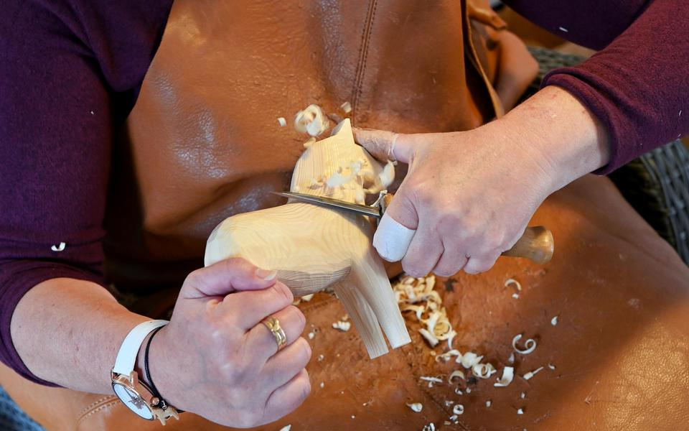

Ulrika täljer en trähäst.
När Ulrika Lindén var några år gammal fick hon en otäljd trähäst och ett sandpapper av sin farfar som brukade tälja trähästar. Men först när hon fyllt 50 år gick hon i hans fotspår. Nu täljer hon tusen dalahästar om året.
– Får man göra något man tycker om blir man på gott humör, säger Ulrika på sin arbetsplats i vardagsrummet hemma i Floda. På soffbordet står hästarna i rader, mängder av knivar i olika storlekar sitter i sina ställ, och på golvet runt fåtöljen och fotpallen är det mycket träspån som vittnar om Ulrikas flitiga arbete.
Men det var sonen Johan som såg att firmorna i Dalarna annonserade efter nya täljare och tyckte att mamma skulle prova. – Och det gjorde jag. Intresset var stort. Det var ett hundratal som fick prova på men bara några som antogs, och jag var en av dem, säger Ulrika. Detta var för två år sedan. Efter att aldrig ha täljt en trähäst (den hon fick av sin farfar blev liggande), jobbar hon nu för de två stora företagen i branschen.
Ulrika startade egen firma för trähästarna som hon sköter parallellt med sin andra firma som säljer kök. – Det är perfekt att sitta och jobba med hästarna medan datorn jobbar med något tungt ritprogram, det ger mig också balans, förklarar Ulrika. Nu tar ”hästjobbet” lika mycket tid som ”köksjobbet”.
Varje täljare sätter sin profil på hästen. – Jag kan direkt se i affären om det är en häst jag har täljt. Mina är lite kraftiga med breda rumpor. Farfar skulle skälla på mig och säga att de har för runda ben, säger Ulrika Lindén leende.
Kysymyksen 8.2 kuvavaihtoehdot

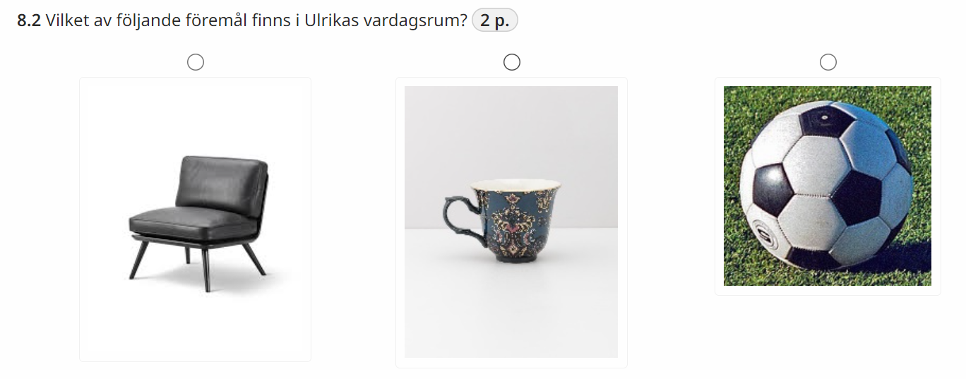

10. Kvinnliga uppfinnare i Sverige

Text: Amalia Erikson – Polkagrisen

Amalia Erikson var en fattig änka som efter makens död var tvungen att börja försörja sig själv och sin dotter. I mitten av 1800-talet blev det enklare för vem som helst att börja yrkesmässig verksamhet – inte minst för kvinnor. Amalia ansökte om tillstånd att få tillverka ”finare bakverk och den så kallade polkagrisen”. Det var pepparmintsgodis som kallades för polkagrisar. Amalia utvecklade den avlånga polkagrisstången, som i början bakades bara till helger och högtider. Socker, ättika och vatten blandades och hettades upp. En liten del av smeten färgades röd medan resten smaksattes med pepparmyntsolja. I början var Amalia Erikson ensam om att tillverka polkagrisar. Efter ett tag blev de dock väldigt populära, och inspirerade av Amalias uppfinning började även andra bagare i Gränna med egen tillverkning.

Kysymyksen 10.2 kuvavaihtoehdot

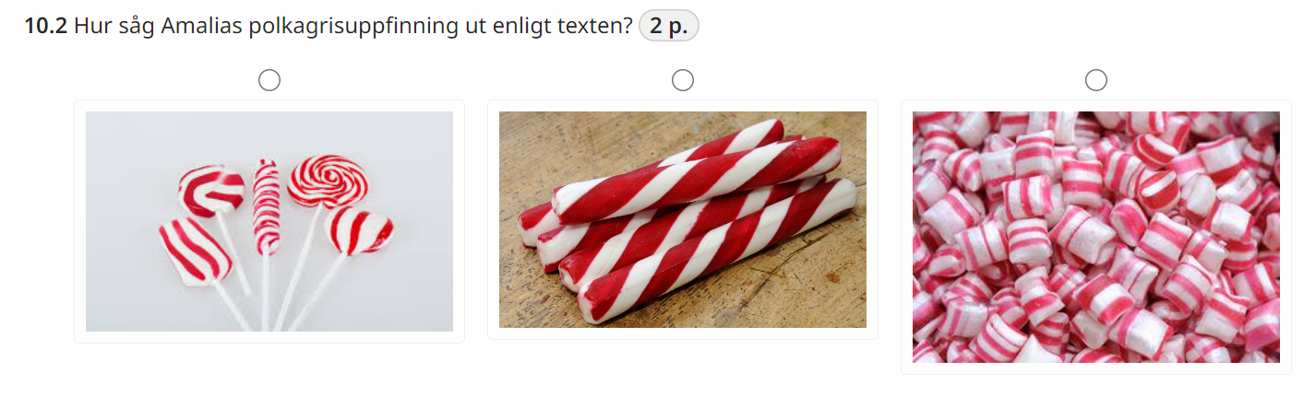

11. Utbildningsprogram

11.1. Språkstudier
På vår högskola kan du utbilda dig i en rad olika språk. Flera språk har fått en kvalitetsmärkning tack vare det omfattande utbudet av nätbaserade kurser. Att behärska olika språk öppnar många dörrar!

11.2.–11.4. Ljud- och musikproduktionsprogram
Ljud- och musikproduktionsprogrammet är uppbyggt och planerat för att möta den ständiga utvecklingen inom branschen. Ljud- och musikproduktioner som tidigare krävde stora personalresurser kan idag genomföras av ett mindre team eller till och med av en enda person.
Tidigare student berättar:
– De som studerar på programmet har alla olika mål med utbildningen. Där finns låtskrivare, ljudtekniker och producenter under samma tak. Denna bredd inom programmet skapar möjligheter för olika samarbeten. Man lär sig mycket av varandra.
Till en person som funderar på att välja utbildningen skulle jag vilja ge ett par tips. Utbildningen blir vad man gör den till. Och det lönar sig att se den första tiden efter utbildningen som en fortsättning på utbildningen.

11.5.–11.6. Nytt masterprogram
Detta nya studieprogram passar dig som vill ha fördjupade kunskaper om medeltiden i Europa. Programmet erbjuder en tvärvetenskaplig utbildning vilket innebär att den utnyttjar expertis från flera vetenskapsgrenar. Programmet ger en bred och djup historisk bas och kompetenser som är användbara i jobb som ställer höga krav på självständigt arbete.

12. Ny skejtbutik i Malmö

För ett år sedan startade Sveriges största skejtstjärna Oskar Rozenberg Hallberg och kompisen Anton Fernberg en popup-butik. Under en vecka sålde den till exempel brädor, hjälmar, kläder och bälten. Den sålde under en vecka skejtprylar och vintagekläder. Intresset blev oväntat stort och därför ville Oskar och Anton skapa något mera bestående. Senare på våren slog duon upp sin egen butik Rapsfield i Malmö. Oskar och Anton delar det ekonomiska ansvaret i projektet, men det är ingen tvekan om att det är Anton som kommer att vara den drivande kraften. Han berättar att han tidigare hade sökt 115 jobb utan resultat och satsar nu gärna på den här butiken.
Anton Fernberg har de senaste åren noga satt sig in i vintagekläder. Nu ska han få utlopp för sitt intresse. – Vi ska ha originella vintagegrejer på samma sätt som loppmarknader. Men går man på loppmarknader får man ju leta mycket innan man hittar något riktigt bra. Vi gör det jobbet åt kunderna. Letar man efter den perfekta luvtröjan, flanellskjortan eller bandtröjan då har vi den och kunden slipper besväret med att leta på många ställen, säger Anton. Han beskriver sitt arbete med vintagekläder som en skattjakt.
Många har frågat Oskar vad som kommer att hända framöver med skejtkarriären. – Min dröm har varit att bli skejtproffs och nu är det verklighet. Men jag minns fortfarande när det inte var verklighet och hur mycket jag ville det. Idag går det bra och är lika kul som alltid. Det är skönt att alla större tävlingar är över för min del för även om det var kul, så tog det mycket tid också. Det känns bra att jag nu kan fokusera på annat i skateboard som jag tycker är roligare, säger Oskar Rozenberg Hallberg som vunnit VM i skateboard två gånger.
Rapsfield öppnar i en av butikslokalerna i ett köpcentrum som har skyltfönster ut mot gatan. – Det här är en väldigt bra plats för oss. Alla som skejtar här i närheten och ska mot stan brukar gå förbi här. Det här är också en bra gata för på sommaren kan man göra skejtgrejer här, säger Anton Fernberg och pekar mot olika skejtvänliga partier på gatan. – Plus att man har en karaokebar på gatan, säger han med ett leende.
Till slut listar Anton och Oskar varandras styrkor. – Anton är ekonomisk och hittar bra lösningar på grejer. Han kan mycket om kläder och är bra på att pressa ner priset. Det är viktigt när man jobbar med vintage. Anton är också alltid tjänstvillig, säger Oskar om Anton. – Oskar är strukturerad, formulerar sig väl, är noga med att hålla tider och det är väldigt skönt att veta att man har en kompis som stöttar en i olika beslut, konstaterar Anton om Oskar. – Det är kul att nu få hjälpa andra och sponsra dem, på samma sätt som flera företag var där för mig en gång i tiden, säger Oskar som avslutning.

13. Text: Det nya betalningsmedlet



Helsingforsaren Niko Mäenpää, 31 år, är bara ett exempel bland många – och alla har ju inte varit lika framgångsrika som han. Niko började investera i bitcoin när han var 23 år. Hans första satsning har i dag vuxit till flera miljoner. Nu satsar han dock på andra kryptovalutor, inte minst av miljöskäl. Det krävs ju väldigt mycket energi att bryta virtuella valutor. Mäenpää säger att han inte är intresserad av så kallade snabbvinster, utan jobbar på längre sikt. ”Det finns alltid både uppförs- och nedförsbackar med virtuella valutor, och man får inte tappa kontrollen i berg- och dalbanan”, säger han.
Men vad är kryptovalutor? Det är pengar som inte finns någonstans i fysisk form och transaktioner utan både bank- och myndighetskontroll.
Ny valuta bryts hela tiden med hjälp av kraftfulla datorer som tävlar mot varandra i att lösa svåra matematiska problem. Den som löser problemet ger en ny del till den så kallade blockkedjan som är ett slags digitalt register för transaktioner. Resultatet är en viss summa av ny valuta. Det här sättet kallas för utvinning på svenska.
En typisk risk med virtuella valutor är att de kan vara svåra att använda jämfört med vanliga pengar. Därför är de nu snarare någonting att spekulera i, alltså ett slags digitalt guld, men med en kurs som varierar mera än ”vanliga pengar”. Ekonomer har ofta varnat sparare för kryptovalutor. Betalsätt med kryptovalutor passar inte för de flesta konsumenter. Det förekommer också mycket brottslighet. Konsumentskyddet är otillräckligt. Virtuella pengar är dessutom svåra eller omöjliga att värdera på ett pålitligt sätt.
Trots risker och konkreta faror har t.ex. El Salvador accepterat kryptovalutan bitcoin som officiellt betalningsmedel. Enligt landets president ska detta hjälpa medborgare som lämnat El Salvador att skicka pengar till vänner och släktingar som är kvar i landet.
Men även USA-dollarn 14.4 som betalningsmedel om man är tveksam inför kryptovalutor.
I synnerhet unga människor betraktar virtuella valutor som ett framtida betalsätt. Kryptovalutor möter vanligen motstånd från politiker och centralbanker, som inte vill tappa kontrollen över penningpolitiken. Myndigheter försöker styra kryptobolagen eller vill till och med förbjuda dem att vara aktiva på marknaden.

